Учреждение образования

«Белорусский государственный технологический университет»

**Кафедра информатики и веб-дизайна**

**Лабораторная работа №9**

Создание модульной сетки, определение размеров объектов и их выравнивание в соответствии с сеткой

Выполнила:

Студентка 2 курса 1 группы ФИТ

Шимчёнок Елизавета Константиновна

**2021 г.**

**Цель работы:** приобретение умений по разработке модульной сетки. Приобретение практических навыков по определению геометрического места элемента в макете интерфейса.

**Выбор сетки и ее расчет**

**Базовая сетка.**

Для более удобной и пластичной разработки выберем создание сетки по подходу «Шрифтовая сетка».

Шаг сетки равен 10x10, т.к. все числовые значения четные, масштабировать размеры и расстояния для широкого круга девайсов, сохраняя дизайн в исходном виде, будет проще.

**Размеры всех элементов дизайна**

Главная страница

|  |  |  |
| --- | --- | --- |
| **Название элемента** | **Ширина** | **Высота** |
| Кнопка Клиенты | 350 | 170 |
| Кнопка Сотрудники |
| Кнопка Заказы |
| Кнопка Услуги |
| Логотип | 350 | 170 |

Услуги, Клиенты, Сотрудники, Заказы

|  |  |  |
| --- | --- | --- |
| **Название элемента** | **Ширина** | **Высота** |
| Кнопка Назад | 50 | 50 |
| Кнопка Поиск |
| Логотип | 200 | 100 |
| Кнопка Новая услуга/заказ/… | 200 | 100 |
| Поле для поиска | 300 | 50 |
| Поле «Сортировка по» | 150 | 30 |
| Droplist | 300 | 40 |
| Таблица | 1300 | 750 |

Карта услуги, карта клиента, карта сотрудника, карта заказа

|  |  |  |
| --- | --- | --- |
| **Название элемента** | **Ширина** | **Высота** |
| Кнопка Назад | 50 | 50 |
| Логотип | 200 | 100 |
| Кнопка Удалить |
| Кнопка Сохранить |
| Кнопка Инф-я о клиенте |
| Кнопка инф-я о мастере |
| Кнопка инф-я об услуге |
| Кнопка Печать |
| Поле «Заказы» | 150 | 50 |
| Форма услуги  Форма клиента  Форма сотрудника  Форма заказа | 1300 | 210  330  200 |
| Таблица заказов (услуги)  Таблица заказов (клиента)  Таблица заказов (сотрудника) | 1300 | 350  250  350 |

**Обоснование местоположения элементов дизайна в соответствии с принципами юзабилити**

Шапка сайта расположена наверху, логотип находится по центру.

Все элементы чётко разграничены и достаточно широко расположены по станицам. На всех страницах элементы таблицы и формы расположены по всей ширине страницы, в определенной очередности слева направо, в том же направлении, что и пользователи изучают сайт.

Элементы, которые выполняют похожие функции, имеют одинаковый размер и стиль.

**Прототипы всех страниц с привязкой по сетке**

Главная:

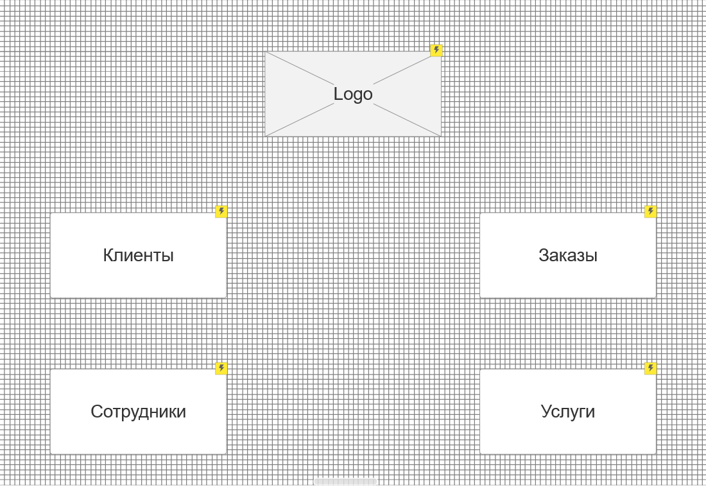

Услуги:

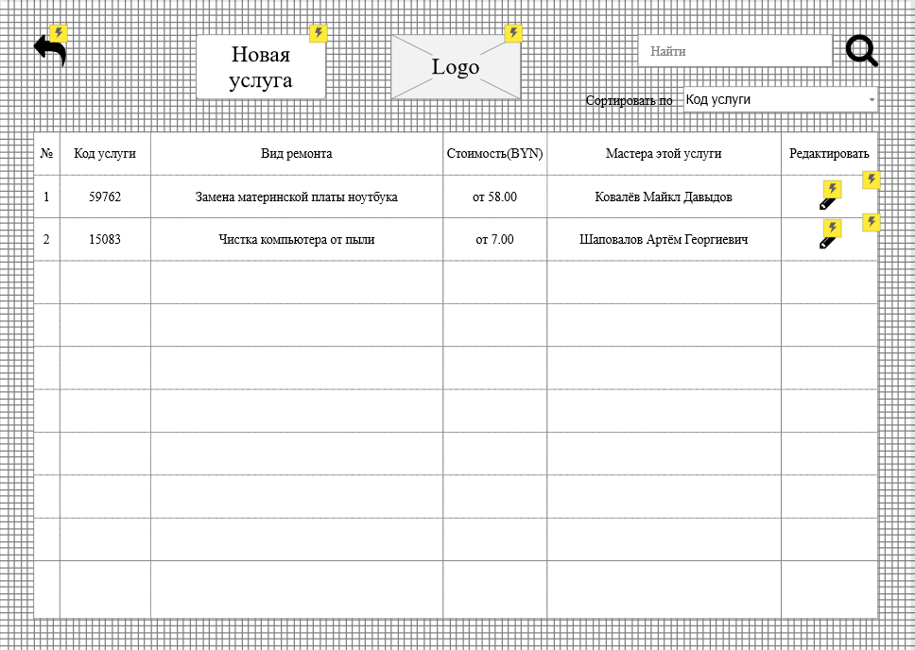

Карта услуги:

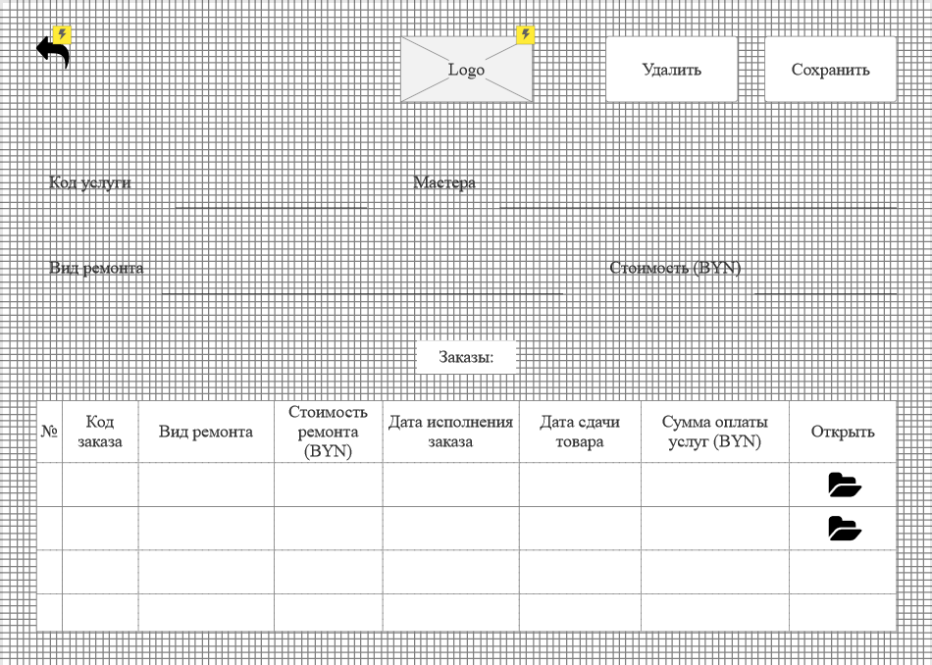

Заказы:

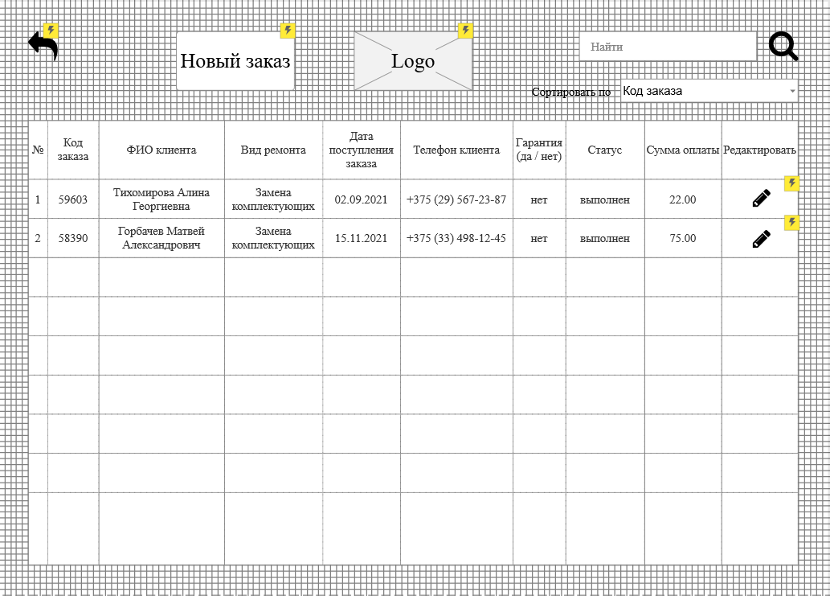

Карта заказа:

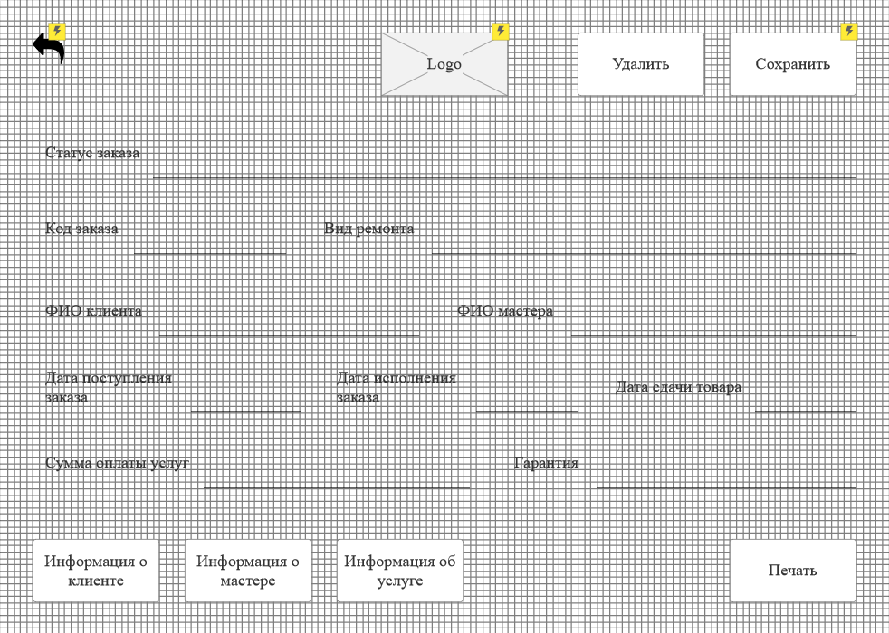

Клиенты:

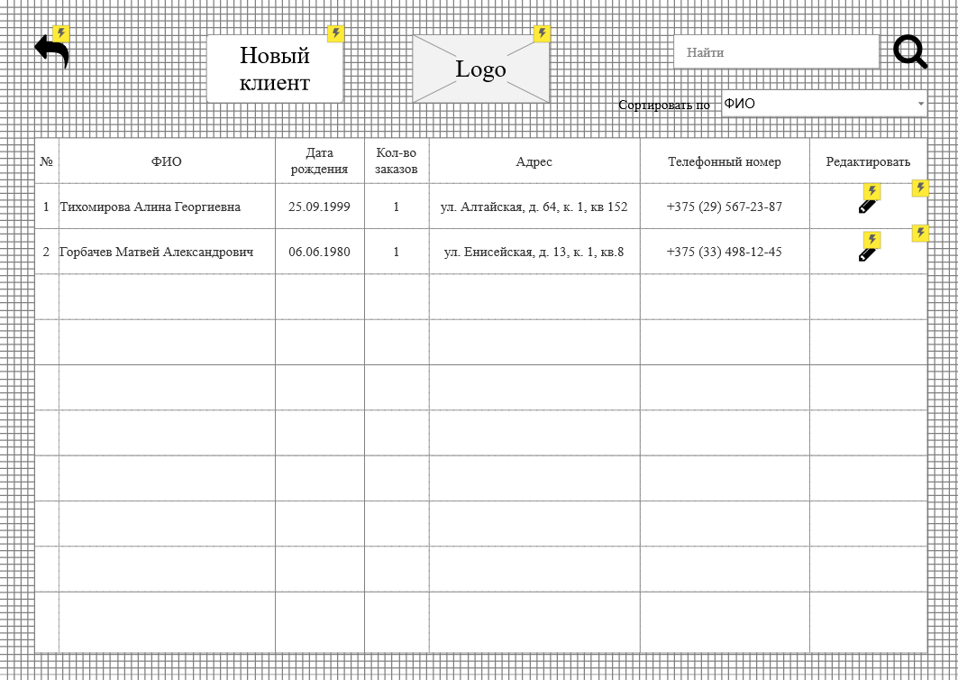

Карта клиента:

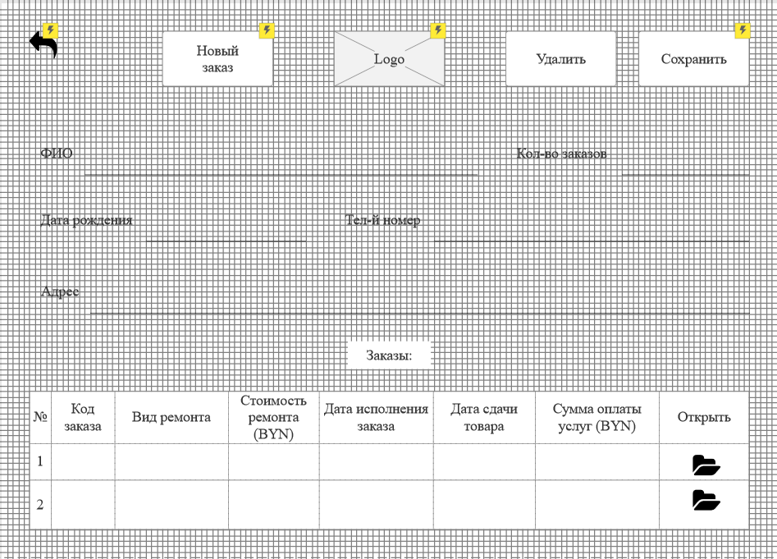

Сотрудники:

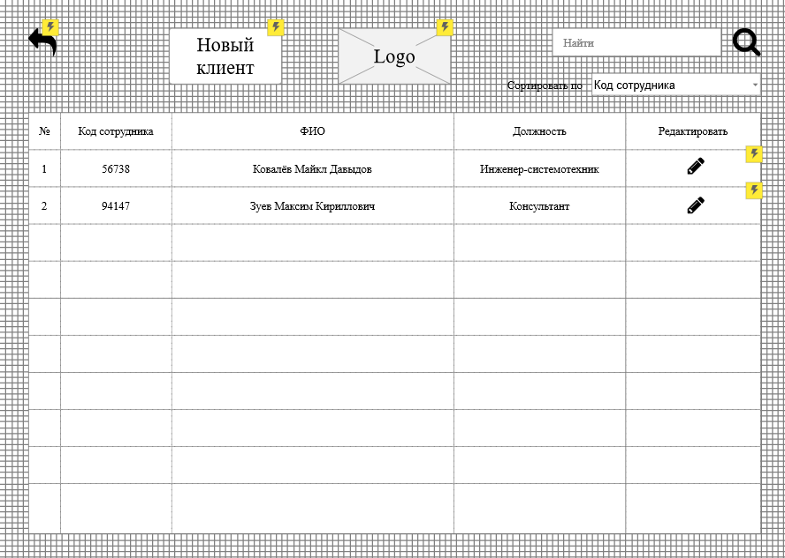

Карта сотрудника:

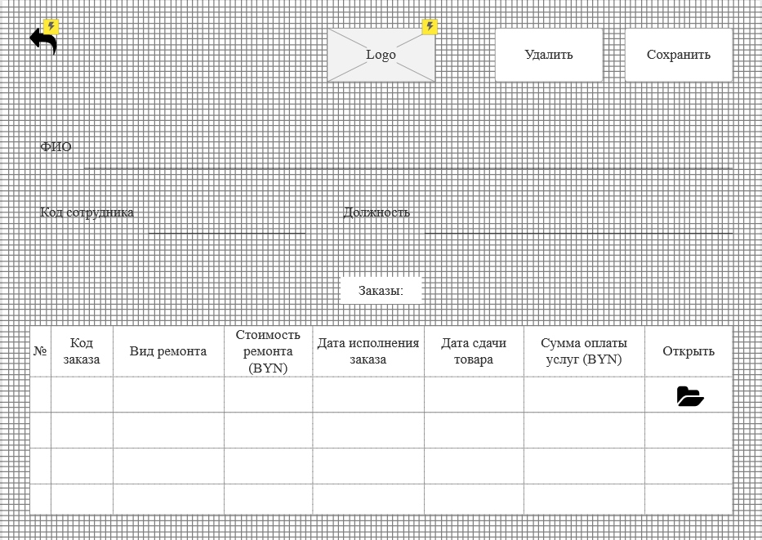

**Вывод:** в ходе лабораторной работы были приобретены практические навыки по количественной оценке качества интерфейса. После настройки сетки в Axure были выровнены некоторые блоки для того, чтобы система смотрелась еще более целостной и структурированной.